Nota à imprensa

A Liebherr apresenta o novo compressor de 55 kW

⸺

* A Liebherr apresenta um novo compressor elétrico para veículos comerciais e para máquinas movidos a hidrogênio.
* O novo desenvolvimento fornece uma pressão parcial de oxigênio mais alta em comparação com compressores para motores de combustão.

**O novo compressor Liebherr de 55 kW é baseado em um sistema maduro, com otimização do custo-benefício e um design padrão, que pode ser adaptado para requisitos específicos com baixos custos.**

Nussbaumen (Suíça), 22 de setembro de 2022 – Os dois centros de excelência da Liebherr – Liebherr-Aerospace Toulouse (França), especialista em sistemas de gerenciamento térmico e de ar, e a Liebherr-Elektronik GmbH (Alemanha), especialista em controladores e eletrônica de potência, uniram forças para desenvolver o novo compressor elétrico de 55 kW. Assim, ambos segmentos de produtos cooperam com grandes fabricantes automotivos, de caminhões e ônibus. O compressor é utilizado em ferrovias, navios, ônibus de longo percurso, caminhões, veículos off-road ou em aplicações estacionárias.

O compressor oferece vários benefícios: durabilidade, alta confiabilidade, desempenho otimizado de operação e versatilidade. “Nosso compressor oferece um ótimo desempenho com uma relação de pressão garantida de mais de 3:1 e um fluxo de ar de 500 g a 600 g por segundo, com um intervalo de tensão nominal de entrada de 700 VCC a 760 VCC”, afirma Herve Barthelemy, Gerente de Turbomáquinas da Liebherr-Aerospace Toulouse. Além disso, o design padronizado do compressor de 55 kW pode ser personalizado para atender a necessidades específicas do cliente.

Produção em série em planejamento

A primeira produção em série de compressores elétricos está planejada para começar no início de 2023. Com o crescimento do mercado, a Liebherr preparou sua linha de produtos e processos para volumes de produção mais altos. A empresa possui capacidade de produção totalmente integrada, permitindo a maior flexibilidade durante as fases de produção.

“Nossas instalações de atendimento ao cliente estão localizadas na Europa, nas Américas do Norte e do Sul, no Oriente Médio e na Ásia. Isso nos permite sustentar o crescimento dinâmico do mercado e estar o mais próximo possível dos clientes”, explica Willem de Grooth, Gerente de Desenvolvimento Comercial da Liebherr-Aerospace Toulouse.

Sobre a Liebherr-Aerospace & Transportation

A Liebherr-Aerospace & Transportation SAS, Toulouse (França), é uma das onze empresas de controle divisional do Grupo Liebherr e é responsável por todas as atividades nos setores de Aerospace e de sistemas de transporte.

A Liebherr-Aerospace é um fornecedor de sistemas para o setor de aviação e tem mais de seis décadas de experiência na área. A linha de equipamentos de aviação produzida pela Liebherr para os setores civil e de defesa inclui sistemas de controle de voo e acionamento, equipamentos e transmissão, trem de pouso e sistemas de gerenciamento de ar, além de sistema eletrônico. Esses sistemas são implementados em aeronaves de grande porte, aeronaves de corredor único e regionais, jatos comerciais, aeronaves de defesa, transportadores de defesa, aeronaves de treinamento de defesa e helicópteros civis e de defesa.

A área de Aerospace e Sistemas de Transporte da Liebherr emprega cerca de 6.000 pessoas. Ela possui quatro plantas de produção de equipamentos de aviação em Lindenberg (Alemanha), Toulouse (França), Guaratinguetá (Brasil) e Nizhny Novgorod (Rússia). Esses locais de produção oferecem um serviço mundial com centros adicionais de atendimento ao cliente, em, entre outros, Saline (Michigan/EUA), Seattle (Washington/EUA), Montreal (Canadá), Hamburgo (Alemanha), Dubai (EAU), Bangalore (Índia), Singapura e Xangai (República Popular da China).

**Sobre a Liebherr-Components**

Neste segmento, o Grupo Liebherr é especializado no desenvolvimento, projeto e fabricação de componentes de alto desempenho na área da tecnologia de controle e de acionamento mecânico, hidráulico e elétrico. A Liebherr-Component Technologies AG, com sede em Bulle (Suíça), é responsável pela coordenação de todas as atividades na área de Componentes.

A ampla gama de produtos inclui motores à combustão, sistemas de injeção, módulos de controle do motor, bombas e motores de pistões axiais, cilindros hidráulicos, rolamentos de giro de grande diâmetro, caixas de engrenagens e guinchos de cabo, gabinetes de controle, componentes eletrônicos e eletrônica de potência, como softwares. Os componentes de alta qualidade são utilizados em guindastes e máquinas de movimentação de terra, mineração, aplicações marítimas, sistema eólico, engenharia automotiva ou em tecnologia de aviação e transporte. Os efeitos de sinergia em outras áreas de produtos do Grupo Liebherr são utilizados para impulsionar o contínuo desenvolvimento tecnológico.

**Sobre o Grupo Liebherr**

O Grupo Liebherr é uma companhia de tecnologia de gestão familiar, com uma variedade de produtos altamente diversificada. A empresa é uma das maiores fabricantes de máquinas de construção do mundo, e, além disso, oferece vários outros produtos de alta qualidade e orientados ao cliente. O Grupo engloba hoje mais de 140 empresas em todos os continentes, emprega mais de 49.000 colaboradores e faturou, em 2021, mais de € 11,6 bilhões. Desde sua fundação no ano de 1949, no sul da Alemanha, em Kirchdorf an der Iller, a Liebherr tem o objetivo de contribuir para a inovação tecnológica trazendo soluções sem paralelo na indústria para seus clientes.

Imagem

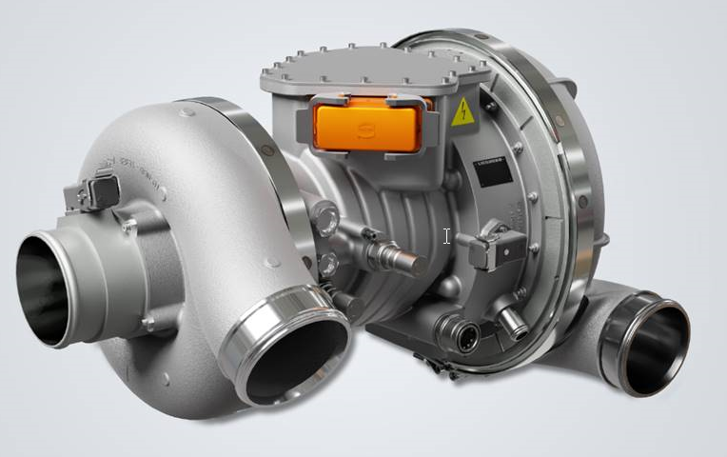

liebherr-compressor-55kw-april2022.jpg  
O compressor de 55 kW da Liebherr pode ser adaptado a requisitos específicos.

Contato

Ute Braam

Corporate Communications

Telefone: +49 8381 46 4403

E-mail: ute.braam@liebherr.com

Alexandra Nolde

Especialista Sênior de Comunicação e Mídia

Telefone: +41 56 296 4326

E-mail: [alexandra.nolde@liebherr.com](mailto:alexandra.nolde@liebherr.com)

Publicado por

Liebherr-Aerospace & Transportation SAS

Toulouse/França

[www.liebherr.com](http://www.liebherr.com)

Liebherr-Components AG  
Nussbaumen / Switzerland  
[www.liebherr.com/components](http://www.liebherr.com/components)